Компрессоры МСН6-ЕМ и МСН6-ЕТ. Инструкция по эксплуатации.

Адрес: AEROTECNICA COLTRI, S.r.l
Сан Мартино, Италия
ОБОРУДОВАНИЕ
СЕРТИФИКАТ СООТВЕТСТВИЯ
DPR 459 от 24 июля 1996, приложение II, часть А
Фирма AEROTECNICA COLTRI S.R.L., расположенная по адресу:
Via Rio Ponale, 7 - 25010 Rivoltella D/G (BS)
Заявляет, что оборудование
Модель _____________________ № серии ___________________________
Соответствует требованиям закона DPR 459/96, регулирующего стандарты 8/392/СЕЕ, 91/368/СЕЕ, 93/44/СЕЕ и 93/68/СЕЕ, находящиеся в соответствии с требованиями гармонизированных стандартов, указанных ниже: EN 292-1 (91) - EN 292-2 (91) - EN 60204-1 (92) - ISO 3746 - ISO 11202. А также отвечает требованиям закона Digs 476/92, который регулирует стандарты 89/336/СЕЕ и 92/31/СЕЕ, которые в свою очередь гармонизируют со стандартами, указанными ниже: EN 5008102 (Август 1993), EN 50082-2 (Март 1995)
1. ГАРАНТИЙНОЕ ОБСЛУЖИВАНИЕ И ТЕХНИЧЕСКАЯ ПОДДЕРЖКА
1.1. Гарантия
Фирма AEROTECNICA COLTRJ гарантирует качественную работу оборудования в течение 12 месяцев от даты пуска оборудования в эксплуатацию. Для составляющих компонентов коммерческого характера гарантийный срок ограничен шестью месяцами.
Гарантийное обслуживание начинается от даты отправки оборудования.
Гарантийное обслуживание осуществляется только в том случае, если оборудование было использовано в соответствии с рекомендациями данной инструкции и с учетом проведения периодических проверок.
Дефектное оборудование или его части, которые вышли из строя в течение гарантийного периода, будут безвозмездно заменены или отремонтированы фирмой AEROTECNICA COLTRI по адресу расположения ее предприятия: S. Martino, Battaglia. Транспортные расходы и расходы, связанные с отправкой запчастей, несет покупатель.
В отдельных случаях для пуска в эксплуатацию или замены дефектных частей необходимо обращаться к услугам работников фирмы AEROTECNICA COLTRI. В таком случае расходы, связанные с установкой и пуском, несет AEROTECNICA COLTRI, в то время как, транспортные расходы и переезд специалистов оплачивает фирма-покупатель.
Другие условия, которые необходимо обсуждать при вызове специалистов AEROTECNICA COLTRI, будут обсуждаться в каждом отдельном случае.
Гарантийное обслуживание исключает те поломки и неисправности, которые были вызваны не правильным использованием оборудования.
Ремонт и наладка, которые осуществляются в течение гарантийного срока, не выходят за пределы данного срока.
Данная гарантия не служит оправданием для требования возместить ущерб, причиненный оборудованию в результате неправильного использования.
1.2. Техническая поддержка
Специалисты фирмы AEROTECNICACOLTRI готовы оказать любое содействие в случае, если необходимо запланированное или незапланированное техническое обслуживание.
Если необходимо обратиться за содействием к работникам фирмы AEROTECNICA COLTRI, запрос следует отправить по телефону или факсу, указанным на лицевой обложке данного руководства.
2. ТЕХНИЧЕСКИЕ ДАННЫЕ
Примечание: Технические данные на двигатели внутреннего сгорания или дизельные двигатели отражены в приложении к данному руководству
Модель | Размеры (мм) | Вес (кг) | Питание | Сила (лс)
MCH6/SH | 750x300x370 | 39 | Двигатель работает на бензоле Хонда GX 160 | 5.5
МСН6/ЕМ | 650x300x370 | 36 | Однофазный электродвигатель  220 В 50 Гц  220 В 60 Гц  110 В 60 Гц | 3
МСН6/ЕТ | 650x300x370 | 36 | Трехфазный электродвигатель :  230 В 50 Гц  400 В 50 Гц  220 В 60 Гц  440 В 60 Гц | 4
11
Технические характеристики | MCH6/SH | МСН6/ЕМ | МСН6/ЕТ
Конструкция | Компрессор высокого давления, принудительное воздушное охлаждение, 4 ступени давления
Максимальное пиковое давление Непродолжительного характера в барах (кПа) | 330 (5000)
Максимальное рабочее давление Непродолжительного характера Мин бар (кПа) Макс бар (кПа) | 20 (300)  250 (3700)
Емкость л/м (куб фут в мин) | Примерно 100 (3.5) | Примерно 80 (2.8) | Примерно 80 (2.8)
Диаметр цилиндров (мм) | 78-38-19-9.5
Ход поршней (мм) | 13
Промежуточные давления 1 ступень бар (кПа) | 4/57
2 ступень бар (кПа) | 20 (285)
3 ступень бар (кПа) | 70 (1000)
4 ступень бар (кПа) | 330 (5000)
Трансмиссия | Внутренняя система, где используются шарикоподшипники и игольчатые подшипники
Смазка | Смазка разбрызгиванием с погруженным хвостовиком
Емкость картера смЗ | 300
Рекомендованные масла | Специальное масло AEROTECHNICA COLTRI SHELL CORENAP 150 MOBIL RARUS 829 ANDEROL 500
Вязкость масла Летом | Выше +10 С (50 F) SAE 20 W/40
Зимой | от +10 С до 15 С (50 до 5F)SAE 10 W  ниже -15 С (5F) SAE 5 W
Максимальные угол наклона компрессора с максимальным уровнем масла В градусах | Около 5
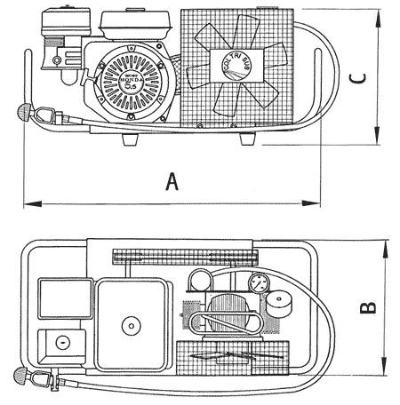
Рис.01 а Габаритные размеры компрессора MCH6/SH
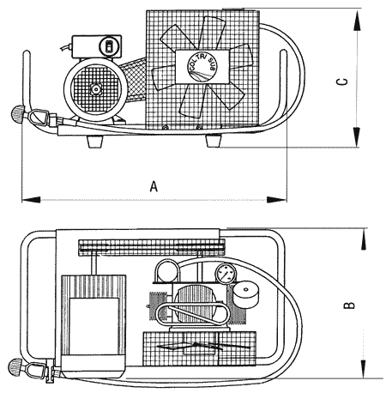
Рис. 01b Габаритные размеры компрессоров МСН6/ЕМ и МСН6/ЕТ

3 ОБЩИЕ ПОЛОЖЕНИЯ
3.1. Предусмотренное использование
Компрессор мод. МСН6 предназначен для получения оптимального воздуха с предварительным отбором пробы окружающей среды, а также для очистки воздуха от промышленных дымов посредством встроенного вытяжного фильтра, где воздух поступает в баллоны, приспособленные хранить воздух под высоким давлением после того, как было произведена процедура очистки.
Внимание! Использовать баллоны только после того, как они прошли испытание и имеют сертификат испытания и не превышать рабочее давление, которое указано в данной инструкции.
Внимание! Нельзя использовать отработанный и загрязненный воздух. Использовать оборудование в среде свободной от пыли, в невзрывоопасной среде и в среде свободной от коррозии и возгорания.
Внимание! Использовать в качестве топлива бензол или дизель на открытом воздухе, если запрещено использование компрессоров в закрытой среде. Необходимо, чтобы воздухосборник был удален от сброса промышленных дымов, которые производит двигатель внутреннего сгорания и выполнять условия параграфа 4.2. «Расположение»
Внимание! Запрещено использовать компрессоры, работающие на бензоле, дизельном топливе или от электродвигателя на борту судна. Фирма AEROTECHNICA COLTRI охотно поставляет компрессоры с учетом всех особенностей в соответствии с морским кодексом Италии.
Внимание! Если оборудование используется с нарушением инструкций и предписаний, у пользователя могут возникнуть серьезные проблемы.
Внимание! Запрещено отсоединять патрубок и снимать скобы и вносить изменения в соединения во время работы под давлением.
Внимание! Рекомендуется регулярно заменять фильтры очистки воздуха, как показано в параграфе 6.6 и 6.8.
Внимание! Необходимо регулярно снимать конденсат в соответствии с параграфом 6.7.
Внимание! Вилка электросети должна быть отсоединена: в случае неполадки во время эксплуатации перед тем, как производить чистку после завершения работы
Внимание! Нельзя доставать вилку из розетки за провод. Провод размещать таким образом, чтобы он не гнулся. Требуется размещать провод под углом и использовать удлинитель.
Внимание! Оборудование нельзя приводить в действие, если: Провод питания поврежден Оборудование падает и существуют повреждения
Внимание! Для оборудования, работающего на бензоле или на дизельном топливе, необходимо тщательно и точно соблюдать все прилагаемые инструкции, которые можно получить от изготовителя двигателя.
Внимание! Не заполнять до краев бак оборудования, работающего от бензола или дизельного топлива, когда оборудование приведено в действие.
Все операции по очередному или аварийному техобслуживанию проводятся во время остановки оборудования. Электроэнергия или механическая часть оборудования должны быть отсоединены, а система заполнения разгерметизирована.
Внимание! Подождать примерно 30 минут после выключения компрессора перед тем, как производить техобслуживание для того, чтобы не обжечься.
Внимание! Патрубок сброса дымов должен быть в хорошем состоянии особенно в зоне соединений. Пластмассовая оболочка, которая покрывает патрубок, не должна содержать царапин. В противном случае отфильтрованная влага может привести к коррозии стальную оплетку, уменьшив ее сопротивление.
Патрубок необходимо периодически (ежегодно) заменять или в том случае, когда есть признаки износа. Несоблюдение данных норм приводит оператора к тяжелым последствиям. Необходимо следить за тем, чтобы минимальный радиус кривизны патрубка был не меньше 250 мм.
С тем, чтобы максимально облегчить работу заказчика и приспособить оборудование к определенным условиям, фирма AEROTECHNICA COLTRI, осуществила тщательный отбор материалов и компонентов, которые использовались при конструировании данного оборудования и провела испытания для проверки их качества перед тем, как предлагать оборудование заказчику. Уровень коэффициента полезного действия также зависит от правильного использования оборудования и от адекватного техобслуживания и проведения профилактических работ в соответствии с инструкциями, приводимыми в данном руководстве.
Все строительные материалы, соединения и пульт управления спроектированы и сделаны с учетом безопасности, где учитывались аномальные силовые воздействия, которые превышают те, которые указаны в этой инструкции. Материалы имеют высокое качество, их внедрение, хранение и использование постоянно контролируется с тем, чтобы исключить риск несчастных случаев, ухудшение качества и повреждения.
Необходимо помнить:
Внимание:
Перед тем, как начинать какие-либо работы с оборудованием, операторам следует основательно ознакомиться с процессом работы и с ее особенностями в управлении, а также прочитать и понять все технические сведения, приведенные в данной инструкции и в прилагаемой инструкции для двигателя внутреннего сгорания.
Внимание:
В частности необходимо соблюдать все меры предосторожности, перечисленные в параграфе 3.1. - «Предусмотренное использование»
Внимание:
Запрещено использовать оборудование в условиях или с целью, отличающихся от тех, которые приведены в данной инструкции, и фирма AEROTECHNICA COLTRI не несет ответственности за повреждения, брак или несчастные случаи, если таковые имели место в результате неправильного использования.
Внимание:
Контролировать соединения при помощи воды и мыла с тем, чтобы сокращать возможные потери.
Внимание:
Нельзя использовать сварку для ремонта трубопроводов высокого давления.
Нельзя опорожнять баллоны полностью, также во время зимнего хранения с тем, чтобы предотвратить ввод сырого воздуха.
Внимание:
Запрещено портить, заменять или вносить изменения даже частично в оборудование и в аппаратуру, которая является предметом данной инструкции, и в частности в отношении проведения ремонтдых работ и символов личной безопасности. В этих вопросах необходимо строго следовать данной инструкции.
Внимание:
Также запрещено использовать ненормативные способы и режимы работы, отличные от тех, что приводятся в данной инструкции, и пренебрегать необходимыми инструкциями по безопасности.
Внимание:
Особенно важными являются обозначения по технике безопасности. Кроме того, необходимо придавать важное значение общим характеристиками, которые приводятся в данной инструкции и в инструкции к двигателю внутреннего сгорания.
Таблица характеристик окружающей рабочей среды
Температура (°С) | Мин -20 макс +45
Влажность воздуха (%) | Макс 80
Допустимая вила ветра (м/сек) | Макс 15
Допустимые атмосферные воздействия:  -Дождь  -Град  -Снег | Никаких
3.2. Общие правила техники безопастности
Стандарт на оборудование 89.392.СЕЕ имеет следующую терминологию:
"Zona pericolosa" (Опасная зона) - любая зона внутри или вблизи к оборудованию, в которой человек подвергается риску нанести ущерб своему здоровью.
"Persona esposta" (подвергнутый риску) - любой, кто находится полностью или частично в опасной зоне.
"Operatore" (Оператор) - один или несколько человек, в обязанности которых входит установка, приведение в действие, регулировка, осуществление техосмотра, чистка, ремонт и транспортировка.
Работодатель должен тщательно информировать всех своих работников о возможных несчастных случаях и в основном о несчастных случаях, причиной которых может стать шум; он должен сообщить своим работникам о том, какие индивидуальные защитные средства должны быть использованы и какие международные и национальные общие нормы/законы применяются по отношению к правилам техники безопасности в стране, куда поставляется данное оборудование.
Все операторы должны выполнять международные нормы техники безопасности, а также нормы той страны, где используется данное оборудование, с тем, чтобы избежать возможных несчастных случаев.
Следует помнить о том, что Европейское Сообщество выпустило несколько директив/стандартов, в которых указаны нормы защиты безопасности и здоровья работников, среди которых следует упомянуть такие стандарты, как: 89/391/СЕЕ, 89/686/СЕЕ, 89/654/СЕЕ, 89/655/СЕЕ, 89/656/СЕЕ, 86/188/СЕЕ, 92/58/СЕЕ И 77/576/СЕЕ, которые все работодатели должны выполнять сами и требовать этого от своих работников.
Перед тем, как начинать какие-либо работы с компрессором, каждый работник должен отлично знать все функции оборудования и особенности его управления, а также каждый работник должен прочесть и понять всю информацию, содержащуюся в данной инструкции.
Запрещено нарушать правила работы с оборудованием или заменять части машины без разрешения фирмы AEROTECHNICA COLTRI.
Использование аксессуаров, устройств, материалов или запасных частей, отличных от тех, которые рекомендованы конструктором и/или этой инструкцией, может нанести вред здоровью оператора или повредить оборудование.
Если в оборудование вносятся модификации, на которые нет разрешения со стороны фирмы AEROTECHNICA COLTRI, в данном случае последняя не несет ни гражданской ни уголовной ответственности.
Совершенно запрещено снимать или портить личные средства защиты.
Каждая операция по установке, очередному или внеочередному техобслуживанию, должна осуществляться во время остановки устройства, при выключенном электрическом питании и остановленном механическом оборудовании.
Каждый раз, когда оператор, чистит оборудование, он должен проверять есть ли изношенные или поврежденные части (в таком случае ему следует требовать проведения техобслуживания), или части, которые несильно и непрочно закреплены.
Необходимо обращать особое внимание на целостность гибких трубопроводов и других используемых частей. Необходимо также проверять нет ли потери масла, нет ли выделений других опасных веществ.
Если было замечено что-то из вышеперечисленного, оператор не имеет права вводить оборудование в действие до тех пор, пока неполадка не будет устранена.
Если оборудование находится на ремонте, оператор, каждый раз, когда ему нужно оставить место работы, должен оставлять на месте пульта управления, предупреждение о неисправности машины, о том, что она находится на техобслуживании и что ее нельзя приводить в движение.
Во время работы машины нельзя вмешиваться в ее работу посредством ключей и других инструментов, а также при помощи рук.
Запрещено пользоваться воспламеняющимися жидкостями для чистки машины.
Следует периодически проверять состояние таблички с заводской маркой и вовремя ее заменять на новую.
Место работы оператора должно содержаться в чистоте и порядке, а также его необходимо освобождать от лишних предметов, которые ограничивают свободное движение оператора.
Операторы должны избегать опасных операций, неудобных положений , которые угрожают их равновесию.
Запрещено подниматься и вставать на машину.
Операторы должны обращать внимание на то, что существует риск захватывания одежды, волос рабочими органами машины; рекомендуется в случае длинных волос носить защитную каску.
Также использование цепочек, браслетов и колец может создавать определенную опасность.
Каждый оператор должен использовать личные средства защиты такие, как перчатки, фартуки, каски для защиты волос, защитные очки, защитную обувь, наушники для защиты от шума.
Место работы должно иметь хорошее освещение. Недостаточное или чрезмерное освещение может привести к несчастному случаю.
Все инструкции, правила техники безопасности, а также меры предосторожности, которые описаны в данной инструкции, должны обязательно соблюдаться.
ПРОИЗВОДСТВЕННЫЕ ШУМЫ
Для того, чтобы снизить уровень шума, производимого оборудованием, необходимо расположить его на высоте 1.6 м от пола и на расстоянии 1 м от стенок оборудования. Эти измерения должны производиться с учетом расположения оператора во время работы машины.
В нижеуказанной таблице приводятся ссылки на уровень звуковой мощности в соответствии со стандартом ИСО 3746 (Определение уровня звуковой мощности источников шума -методика проведения технадзора). Измерение уровня максимально нормального звукового давления со ссылками на стандарт ИСО 11202 (Измерение на месте при помощи упрощенной процедуры для определения факторов, корректирующих окружающую среду) для модели MCH6/SH.
Оборудование | Звуковое давление | Звуковая мощность
MCH6/SH | 87дБА | 100,7 дБА
Хотя для моделей МСН6/ЕТ - ЕМ Измерение уровня звукового давления и нормальный уровень расположения оператора со ссылками на стандарт ИСО 11202 (Измерение на месте при помощи упрощенной процедуры для определения факторов, корректирующих окружающую среду) , как показано на рисунке 02.
Испытание проводятся в процессе непрерывной работы машины на этапе разгрузки баллонов.
Оборудование | Звуковое давление
МСН6/ЕМ | 8 1,7 дБ А
МСН6/ЕТ | 83,0 дБА
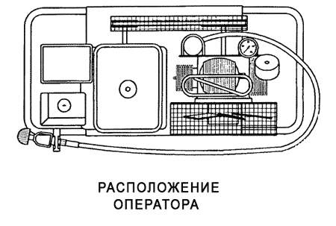
Рис. 02 Снижение шума: РАСПОЛОЖЕНИЕ ОПЕРАТОРА
3.4 Схемы расположения оборудования
Компрессор МСН6 - приводится в движение автоматически и работает от электричества и на двигателе внутреннего сгорания. Следовательно под термином «оператор», о котором рассказывалось в параграфе 3.2, подразумеваются следующие специалисты: наладчик-механик, производящий техосмотр - это работник, в обязанности которого входит транспортировка, установка, приведение в действие, регулировка, чистка, ремонт, замена аппаратуры, осуществление техосмотра оборудования. Этот работник должен быть квалифицированным специалистом , прошедшими специализированные курсы обучения, получившим соответствующее образование и обучение и имеющим опыт в транспортировке, установке, приведении в действие и техобслуживании оборудования и установок, относящихся к механическому, электрическому и пневматическому оборудованию.
Для такого специалиста всегда есть возможность пройти курс обучения и получить специализацию для работы с данным оборудованием, если такой специалист непосредственно обратиться к техническим специалистам фирмы AEROTECHNICA COLTRI.
непосредственно работающий с этим оборудованием - это специалист в обязанности которого входит постоянная работа с машиной. Его обязанности ограничиваются установкой баллонов, параграф 5.4, работа с пультом управления, описанная в главе 5, и приведение в движение двигателя внутреннего сгорания, соответствующая глава в приложении к данному описанию. Этот специалист должен в совершенстве знать все методы и способы работы с данной машиной, описанные в данном руководстве и в приложении, где приводится описание работы двигателя внутреннего сгорания. Категорически запрещается такому специалисту выполнять работы, отличающиеся от тех, которые приведены выше и во время работы машины занимать положение, отличающееся от того, которое указано знаком X на рисунке 03.
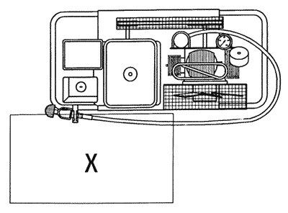
Рис. 03 Расположение оператора во время работы машины
Компрессор МСН6 состоит из пяти основных групп, см. рис. 04:
1) группа двигателей ( внутреннего сгорания у модели MCH6/SH - электродвигатели у моделей МСН6/ЕМ и МСН6/ЕТ);
2) группа насосов
3) группа вентиляторов охлаждения
4) Группа ременной передачи с картером защиты
5) Группа рам с рукояткой для транспортировки
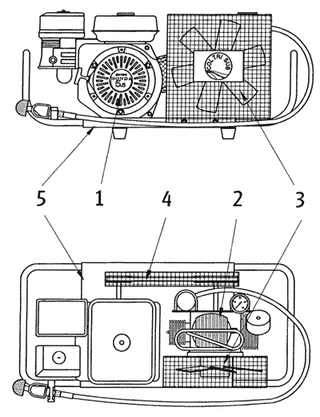
Рис. 04 группа машины МСН6
Таблица компонентов фильтров активных углей и конденсационного сепаратора
№п/п | Номер кода | Описание | №п/п | Номер кода | Описание
1 | 6-05-001А | Манометр | 17 | 6-05-017 | Нижняя втулка сепаратора
2 | 6-05-002 | Верхняя втулка сепаратора | 18 | 6-05-018 | Верхняя втулка фильтра
3 | OR-136-4112 | О-кольцо | 19 | 6-05-019 | Рукоятка рамы
4 | 6-05-015 | Защитный клапан | 20 | SC000340 | Патрон углеродного фильтра
 |  | А: передний корпус | 21 | 6-05-021 | Фильтр
 |  | В: Пружина, рессора | 22 | VITE0608 | Винты
 |  | С: Внутренний корпус | 23 | SC000460 | Патрубок 1.20 м
 |  | D: О-кольцо | 24 | 6-05-024 | Крепление DIN 200 бар
 |  | Е: Центральный корпус |  |  | О: круглая гайка
 |  | F: герметичная опора нейлон |  |  | Р: соединение
 |  | G: пружина, рессора | 25 | 6-05-025 | Крепление
 |  | Н: соединение |  |  | L: Большие винты
 |  | I: О-кольцо |  |  | N: кнопка, круглая ручка
5 | 6-05-005 | Конденсационный сепаратор |  |  | М: скоба
6 | 06-1890 | Крепление диаметром 61/8 | 26 | 6-05-026 | Скоба фильтродержателя
7 | 6-05-007 | Труба диаметром 6 L | 27 | 6-05-027 | Пружина фильтра
8 | 6-05-008 | Скоба держателя сепаратора | 28 | VITE0610 | Винты
9 | VITE0630 | Винты | 29 | 6-05-029 | Рама
10 | RON6I | Шайба, прокладка | 30 | 6-05-030 | Резиновая опорная ножка
11 | DA0062 | Гайка | 31 | VITE0812 | Винты
12 | RACC0618 | Крепление диаметром 61/8 | 32 | RON81 | Шайба
13 | 6-05-013 | Труба диаметром 6 S | 33 | 6-005-033 | Скоба L
14 | 146-05-014 | Верхняя втулка фильтра | 34 | VITE0630 | Винты
15 | 15 6-05-004 | Сливной кран конденсата | 35 | DA006Z | Самоконтрящаяся гайка
16 | 166-05-016 | Распылитель сепаратора | 36 | 6-05-036 | Картер ременной передачи
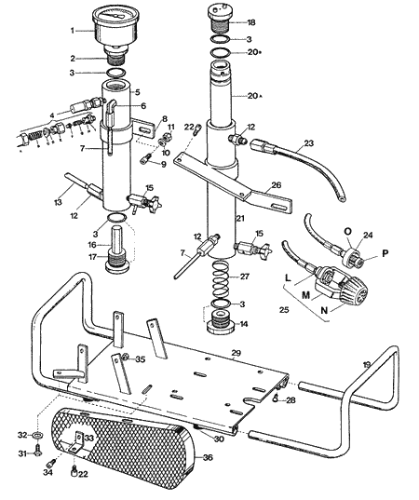
Рис. 05 Фильтр активных углей и конденсационного сепаратора К стр. 21 оригинала
3.4.1 Зоны повышенной опасности: описание предупредительных знаков и символов
Компрессор МСН6 снабжен серией обозначений, которые крепятся, и серией защитных символов, которые гарантируют безопасно оператора, устанавливающие границы рабочей деятельности и обеспечивающие корректное использование оборудования. На рис. Оба представлены обозначения и символы безопасности, которые используются для компрессора МСН6.
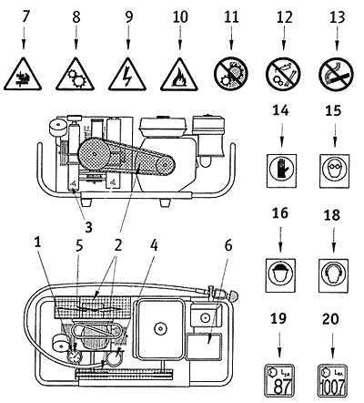
Рис. 06а Расположение обозначений безопасности
Номер | Символ безопасности | Описание | Проверка
1 | Предохранительный клапан | Защищает четвертую ступень и переполненные баллоны; должен быть градуирован на месте пуска компрессора | Предохранительный клапан необходимо проверять при каждом заполнении; привести в действие компрессор при  помощи вентиля закрытого баллона, клапан открывается и при помощи манометра проверяется его правильная работа. Следует открыть вентиль и продолжать заполнение.
2 | Картер корпуса машины | Имеет стальной корпус с приваренной решеткой, обеспечивает защиту вентиля системы охлаждения и трапециевидный ремень передачи. | Следует периодически проверять целостность картера.
3 | Сброс конденсата | Конденсат представляет собой эмульсию белого цвета, напоминающую молоко, которая образуется при смешивании воды и масла. Абсорбция влажности со стороны фильтра провоцирует его изнашиваемость и ведет к загрязнению. | Открывать вентили разгрузки/слива каждые 10-15минути проверять. Что конденсат свободно и равномерно выходит.
4 | Фильтр активных углей и молекулярное сито | От этих двух устройств и от их состояния зависит качество воздуха. | Патрон фильтра необходимо заменить до того, как воздух приобретет неприятный запах. Интервалы через которые необходимо производить замену указаны в таблице параграфа 6.8.
5 | Манометр, показывающий рабочее давление.
6 | Картер, предназначенный для защиты глушителя системы сброса дымов у двигателей внутреннего сгорания
7 | Символ возможности защемления конечностей.
8 | Символ опасности, которая может исходить от органов движения компрессора
9 | Символ опасности, которая может исходить от напряжения.
10 | Символ опасности возгорания при работе с высокими температурами
11 | Символ, запрещающий снимать защитные средства
12 | Предупреждение о запрете контакта с вращающимися частями
13 | Символ, запрещающий курение.
14 | Предупреждение о том, что компрессор необходимо приводить в движение и обслуживать только в соответствии с рекомендациями
15 | Предупреждение о то, что компрессор следует отключать всякий раз перед началом технического обслуживания
16 | Предупреждение о том, что двигатель, работающий от бензола или бензола, необходимо отключать перед тем, как приступать к техобслуживанию
17 | Табличка, предупреждающая о том, что необходимо использовать перчатки
18 | Табличка, предупреждающая о том, что необходимо использовать защитные очки
19 | Табличка, предупреждающая о том, что необходимо использовать защитную каску
20 | Табличка на двигателе, на которой указаны данные о напряжении, фазах, частоте, отключающей способности
21 | Стопорный штифт патрубка в состоянии остановки оборудования
22 | Табличка, предупреждающая о необходимости использования наушников
23 | Табличка, показывающая акустическое напряжение (только для модели MCH6/SH)
24 | Табличка, показывающая уровень звуковой мощности (только для модели MCH6/SH)
3.4.2. Части оборудования, которые подвержены влиянию остаточных продуктов
На некоторых участках оборудования могут оставаться остаточные продукты, которые невозможно исключить на стадии проектирования или ограничить их осаждение посредством предохранительных приспособлений, которыми снабжены функциональные части компрессора МСН6, как показано на рисунке 06Ь. Каждый оператор должен знать об этом с тем, чтобы предотвратить скопление остаточного продукта, так как это может привести к остановке оборудования и другим нежелательным последствиям.
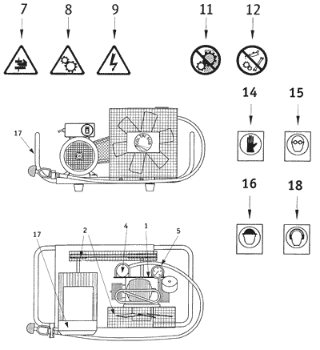
Рис. 06Ь Участки оборудования, где могут скапливаться остаточные продукты
Позиция | Описание
1 | Опасность загрязнения производимого воздуха из-за возможности смешивания дымовых отходов или испарений смазочного масла с воздухом, который производит данный компрессор
2 | Опасности электрического характера. Необходимо работать с компрессором, имея соответствующую электрозащиту, особенно если работы производятся в водной и влажной среде.
3 | Опасности, исходящие от использования двигателя внутреннего сгорания. Необходимо строго соблюдать инструкции руководства по использованию компрессора, а также руководства по использованию двигателей (приложение)
4 | Опасности в работе высокими температурами в зоне глушителя дымовых отходов и в зоне, где находится компрессор. Необходимо использовать соответствующие защитные средства при использовании оборудования, и ждать в течение 30 минут после отключения двигателя до того, как приступать к техническому обслуживанию.
5 | Опасности, исходящие от шума, производимого компрессором.
6 | Опасность возгорания
7 | Опасность разрыва или растяжения ременной передачи
8 | Опасность удара или истирания в зоне, где расположен вентиль системы охлаждения
9 | Опасность прямого контакта со стороны оператора в случае разрыва патрубка на стадии загрузки баллонов, которые используются в подводных условиях
3.5. Ссылки на нормативы
Нормативы стран европейского сообщества 89/392/СЕЕ, 91/368/СЕЕ, 93/44/СЕЕ, 93/68/СЕЕ.
UNI-EN 292-1 Безопасная работа с оборудованием. Основные концепции, общие принципы проектирования. Часть 1: терминология, основная методология (Сентябрь 1991)
UNI-EN 292-2 Безопасная работа с оборудованием. Основные концепции, общие принципы проектирования. Часть 2 Технические особенности и принципы (Сентябрь 1991)
CEI-EN 60204-1 Безопасная работа с оборудованием. Электрические части оборудования. Часть 1 Общие правила (Октябрь 1992)
4. УСТАНОВКА
Персонал, занимающийся установкой оборудования, должен быть квалифицированным и иметь соответствующую техническую подготовку и такой опыт, который бы позволил этому персоналу производить различные операции и принимать компетентные решения.
4.1. Транспортировка
Необходимо быть максимально внимательным на стадии поднятия, транспортировки и установки оборудования.
Компрессор МСН6 поставляется в собранном виде, упакованным в картонную упаковку с тем, чтобы его можно было перевозить без риска нанесения повреждения. Для поднятия компрессора следует использовать такое подъемное средство, которое бы имело больший, чем у компрессора, вес, для того чтобы сократить риск падения.
Вес оборудования указан в главе 2. - ТЕХНИЧЕСКИЕ ХАРАКТЕРИСТИКИ
Для поднятия оборудования после того, как вы его полностью освободили от упаковки, пользуйтесь рукоятками М, которые расположены по бокам компрессора, см. рис. 07: совершенно необходимо поднимать компрессор при помощи двух операторов.
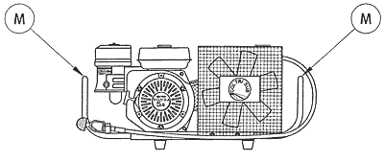
Рис. 07 Поднятие компрессора
4.2. Расположение
Персонал, занимающийся процедурой установки и расположения компрессора, должен внимательно прочесть все главы данного руководства и быть знаком со всеми особенностями по работе с данным оборудованием.
Необходимо обращать большое внимание на систему охлаждения и осуществлять в ее отношении соответствующий уход. Следовательно при установке компрессора необходимо оставлять достаточно места для воздушного обмена.
Располагать компрессор следует под углом. Максимальный угол наклона должен быть равен 5 для того, чтобы можно было обеспечить соответствующую смазку. Следует снимать пробу воздуха вдали от загрязненной среды, удлинив расположение вытяжной системы при помощи трубы с секциями, постоянно подсоединенной к фильтру оборудования, производя следующую последовательность операций:
1) Полностью отвинтить фильтр и отсоединить его от лобовой части;
2) Вместо него при помощи винтов установить фитинг с внутренней резьбой 12", таким образом соединяя трубу 2 с гибким удлинителем, внутренний диаметр которого составляет 20 мм, и повторно установить на краю той же трубы вытяжной фильтр, укомплектованный узлом 3, который можно видеть на рисунке ( параграф 6.6);
3) Расположить вытяжное устройство в хорошо обдуваемом месте и свободном от влияния атмосферных явлений и проконтролировать направление ветра, как показано на рисунке 08;
4) Проверьте целостность удлинения и убедитесь в том, что оно не перекручено и не согнуто.
Рис. 08 Расположение вытяжной системы на расстоянии: 1 - направление ветра.
4.3. Электрические соединения ( только для МСН6/ЕМ и МСБ6/ЕТ)
Убедитесь в том, что электрическое оборудование соответствует требованиям норм CEI 64-8 (IEC 364). Оборудование электропитания должно поддерживать максимальное потребление энергии компрессором. Максимальное количество энергии, потребляемой компрессором, должно быть не ниже того, которое указано на табличке с заводской маркировкой. Питающий кабель должен соответствовать установленной мощности.
Необходимо проверить, чтобы характеристики электрической сети были совместимыми с теми характеристиками, которые требуются для работы данного оборудования. Проверьте величины, которые указаны на табличке, прикрепленной к электрическому щиту управления.
Для того, чтобы правильно выполнить электрические соединения, желательно обратиться к общим нормам, которые необходимо соблюдать при проведении установки и подготовке приведению в действие электрооборудования. Общие правила можно узнать, прочитав стандарт CEI 64-8 (IEC 364).
Оборудование обычно снабжено одной трехфазной или однофазной вилкой СЕЕ 16А. Для того, чтобы величину напряжения электропитания, необходимо обратиться к заводской табличке, прикрепленной к электродвигателю.
Убедитесь в том, что направление вращения системы охлаждения двигателя соответствует стрелке указателя, расположенного на картере.
Чтобы поменять направление вращения, в трехфазовом питании достаточно поменять фазы с трех на две при помощи переключателя, который расположен на самой вилке. Но перед этим, необходимо провести электрическую изоляцию компрессора, достав вилочную часть электрического соединителя из розетки. Чтобы отключить входной сигнал необходимо достать вилку из розетки, которой снабжен компрессор.
Необходимо обратить особое внимание на заземление данного оборудования, которое следует выполнять в соответствии с условиями, обусловленными стандартом CEI 64-8 (IEC 364).
Ответственность за заземления оборудования возлагается на клиента.
Схема электрических соединений приводится в приложении.
Внимание!
На борту судна запрещается использовать компрессоры, работающие на бензоловых, дизельных двигателях или на электродвигателях. Фирма AEROTECHNICA COLTRI с удовольствием предоставит компрессоры, прошедшие типовые испытания в соответствии с требованиями морского реестра Италии.
5. Инструкции по эксплуатации
Необходимо обращать особое внимание на процедуру регулировки оборудования по отношению к опасности скопления остаточного продукта, описанного в параграфе 3.4.2. и на те опасности, список которых приводится ниже:
Внимание!
Существует риск загрязнения производимого воздуха из-за возможного смешивания дымовых отходов или испарений смазочного масла с воздухом, производимым компрессором.
Внимание!
Существует риск удара электрическим током. Поэтому следует использовать соответствующие средства защиты, особенно работая в контакте с водой и во влажной среде.
Внимание!
Риск от работы с двигателем внутреннего сгорания. Внимательно ознакомьтесь с инструкцией по использованию и техническому обслуживанию таких двигателей, которые прилагаются к данному описанию.
Внимание!
Риск получить ожог в зоне сброса дымовых отходов и в зоне, где находится компрессор. Следует использовать защитные средства в работе с компрессором и ждать в течение 30 минут после того, как двигатель остановится и остынет прежде, чем приступать к техническому обслуживанию.
Внимание!
Патрубок необходимо периодически менять либо ежегодно, либо в случае, если есть признаки его старения. Если данная норма не соблюдается, это может привести к серьезным последствиям для здоровья оператора. Необходимо помнить о том, чтобы радиус изгиба патрубка был не меньше 250 мм.
В случае, если возникают опасные ситуации в компрессоре, питающимся от электричества, приведите в действие устройства остановки работы компрессора, такие как прерыватель, обозначенный О-1, отсоедините компрессор от электрической сети посредством вилки, которой снабжен компрессор и потребуйте, чтобы специалисты провели техническое обслуживание.
Если у вас компрессор, работающий на двигателе внутреннего сгорания, отключите двигатель при помощи переключателя, поставив его в положение 0 (см. прилагающуюся инструкцию).
Каждый специалист, работающий с компрессором должен находиться в той зоне X, которая указана на рис. 03.
Запрещено подниматься на компрессор.
Специалисты, работающие с компрессором, должны придерживаться выполнения ограниченных функций, которые описаны в параграфе 3.4. и ограничивать свои передвижения рядом с компрессором, не выходя за пределы зоны X, указанной на рисунке 03. Каждый специалист прежде, чем начать работу с этим компрессором, должен ознакомиться с данным описанием и его необходимо ознакомить со всеми особенностями по работе с этим устройством, техникой безопасности и т.д.
5.1. Приведение в действие насоса
Воздух из среды, которая окружает компрессор, наполнен вредными дымами. Этот воздух поступает к вытяжному фильтру и затем профильтрованный поступает в цилиндр первой ступени, где производится первая стадия сжатия.
Часть тепла, которая производится вследствие сжатия, рассеивается в потоке воздуха, идущем от вентилятора, через головную часть и соответствующие клапаны, поршни, цилиндры, цилиндры двигателя и систему смазки; а часть тепла, оставшаяся в воздухе, рассеивается в длинном трубопроводе, который соединяет одну ступень сжатия с другой посредством радиатора; температура воздуха на выходе из патрубка на несколько градусов превышает температуру окружающей среды. Рабочая температура относительно каждой ступени сжатия такова: в трубопроводе ведущем к цилиндру вытяжной системы: примерно на 15-20 градусов выше температуры окружающей среды (если дотронуться до трубопровода, на ощупь должен быть слегка тепловатым), в трубопроводе, который идет от головной части ( от клапана безопасности) температура примерно достигает 80°-100 С.
Всасываемый воздух содержит определенный процент влажности в соответствии с условиями атмосферы. В процессе сжатия и последующего охлаждения влага конденсируется и образует, вместе с частицами смазочного масла, эмульсию белого молочного цвета, которая поступает в сепаратор.
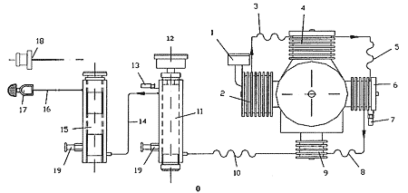
Рис. 09 Диаграмма сжатия
1. первая ступень
2. Вторая ступень
3. Третья ступень
4. Четвертая ступень
1 | Фильтр вытяжной системы | 7 | Клапан безопасности 225/330 бар
2 | Трубопровод между I и II | 8 | Краны системы сброса конденсата
3 | Трубопровод между I и II | 9 | Патрубок системы загрузки
4 | Трубопровод между I и II | 10 | Манометр
5 | Сепаратор конденсата | 11 | Скоба с рукояткой
6 | Фильтр, работающий на активных углях, с молекулярной сеткой | 12 | Переходное устройство DIN (по запросу)
5.2 Описание группы насосов
5.2.1. Цилиндр двигателя, коленчатый вал, поршни, цилиндры
Цилиндр двигателя изготовлен из алюминиевого сплава, два фланца с шарикоподшипниками, которые поддерживают коленчатый вал, удерживаются в масле с цилиндром двигателя посредством уплотнительного кольца.
Коленчатый вал и шатуны вращаются исключительно на шарикоподшипниках или роликоподшипниках. Четыре шатуна установлены на коленчатом валу при помощи кривошипа.
Поршни первой и второй ступени изготовлены из чугуна и обычно снабжены несколькими уплотнительными кольцами.
Третья ступень изготовлена из специальной стали и снабжена тремя уплотнительными кольцами, изготовленными из карбо-графита. Поршни четвертой ступени изготовлены из стали, не прошедшей термообработку, у них нет эластичных колец, и они соединены механически соответствующим цилиндром.
5.2.2. Клапаны
Клапаны первой ступени крепятся на опору, имеющую резьбу в тарелках клапанов. Клапаны второй, третьей и четвертой ступени крепятся под тарелками и снимаются посредством снятия тарелок.
5.2.3. Клапаны безопасности
Клапаны безопасности предварительно скалиброваны на месте сборки компрессора и они помогают предотвращать риск выхода из строя оборудования в случае каких-то неполадок. Давление на входе, когда работает клапан: 225 бар или 300 бар
Если клапан безопасности поврежден, существует серьезная опасно выхода оборудования из строя и истечение срока гарантийного обслуживания.
5.2.4. Трубопроводы системы охлаждения, системы смазки
Трубопроводы системы охлаждения изготовлены из нержавеющей стали.
Смазка разбрызгиванием, барботажная смазка осуществляется посредством хвостовика, который расположен в нижней части шатуна второй ступени.
5.2.5. Рама, защитный картер
Компрессор установлен на раме из сварочной стали с лаковым покрытием на основе эпоксидной смолы, предназначенной для монтажа различных двигателей и устройств, работающих от двигателя. Крыльчатка системы охлаждения и трапециевидная ременная передача защищены картером из стали со сварной (арматурной) сеткой.
5.3. Приведение оборудования в движение
Внимание: Необходимо помнить о том, что данная операция должна выполняться компетентными работниками.
Внимание:
Первый запуск и запуск, после длительного простоя необходимо проводить с предварительной прогонкой масла по системе. Для этого нужно вывернуть фильтр с первой ступени и залить в отверстие 50-100г. масла, применяемого для смазки компрессора, за тем запускаем компрессор с открытыми кранами сброса конденсата. После того, как через краны выйдет водомаслянная эмульсия, краны закрываются. Компрессор готов к работе.
Прежде всего следует ознакомиться с инструкцией для двигателя внутреннего сгорания и с описанием процедуры приведения его в действие.
Перед тем, как привести оборудование в движение, необходимо проверить уровень масла в цилиндре двигателя, при этом компрессор должен быть приведен в горизонтальное положение, как показано на рисунке параграфа 6.3.
Следует использовать только те смазочные масле, которые рекомендованы изготовителем (см. главу «Технические характеристики»)
Прежде, чем приводить оборудование в движение, необходимо сбросить конденсат для того, чтобы предотвратить отделение конденсата под усилием, см. рис. 05 № 15.
Прежде, чем привести в движение электродвигатель, следует проверить напряжение и как произведено заземление, и затем посредством кнопки, расположенной над двигателем №1 Рис. 10, привести в движение двигатель.
Рис. 10 Приведение в движение компрессора, работающего от электродвигателя.
Необходимо контролировать направление вращения электродвигателя посредством стрелки указателя, расположенной на картере ременной передачи (см. параграф 4.3).
В двигателе внутреннего сгорания необходимо наполовину закрыть воздух, привести двигатель в движение и как только двигатель пришел в движение, открыть воздух и ускорить до максимума, затем закрыть систему сброса конденсата.
5.4. Процедура заполнения баллонов
Внимание!
В процессе повторного заполнения баллонов необходимо для тех, кто не занимается этой процедурой, держаться на расстоянии трех метров.
Внимание!
Необходимо использовать только те баллоны, которые имеют соответствующий сертификат и нельзя превышать то давление, значение которого указано на самих баллонах.
Внимание!
Нельзя использовать загрязненный или испорченный воздух. Необходимо использовать оборудование в среде, свободной от пыли. Нельзя использовать оборудование в среде, где существует опасно взрыва, возгорания или коррозии.
Внимание!
Необходимо, чтобы воздухозаборное сооружение было расположено на расстоянии от дымовых отходов, производимых двигателем внутреннего сгорания.
Внимание!
Использовать оборудование необходимо в соответствии со всеми существующими предписаниями. Любое отклонение от норм в использовании может привести к серьезным последствиям для здоровья клиента.
Внимание!
Рекомендуется на фазе заполнения баллонов погружать их в холодную воду с тем, чтобы ослабить понижение давления охлаждения баллонов.
Внимание!
Обращать особое внимание в ходе этой процедуры на опасность скопления осадков, описанных в параграфе 3.4.
Внимание!
Каждый раз во время работы с данным оборудованием проверять работу клапана увеличения давления. Для этого привести в движение компрессор, полностью закрыть краны так, чтобы его работа проходила в режиме резкого повышения давления в цепи и для того, чтобы клапан постепенно вошел в фазу стабильного давления.
Внимание!
В процессе нормальной работы компрессора возможно каждые 15-20 минут сбрасывать производимый конденсат посредством открытия крана сброса конденсата на системе сепаратора (см. № 15 Рис. 05) Выход наружу водных испарений и эмульсии (смеси испарений и смазочных масел) поддерживать нормальную работу компрессора на нормальном уровне. Количество выходящих веществ соответствует проценту влажности воздуха. Не отключая компрессор, перед и после каждого заполнения, необходимо сбрасывать конденсат на несколько секунд открывая кран сброса конденсата.
Внимание!
Операторы должны обращать внимание на риск затягивания одежды/волос органами движения компрессора; в этой связи рекомендуется носить каски, чтобы не повредить длинные волосы.
Также использование цепочек, браслетов и колец может привести к несчастному случаю. Каждый оператор должен пользоваться средствами защиты, такими как: фартуки, перчатки, защитные каски, очки, обувь и наушники для защиты от шума.
ПРОЦЕДУРА ПОВТОРНОГО ЗАПОЛНЕНИЯ БАЛЛОНОВ
1) на баллоне установить соединитель
2) включить компрессор, убедившись, что кран сброса конденсата открыт
3) подождать примерно одну минуту перед тем, как закрыть вышеуказанный кран, чтобы осуществить нагрев и выход остатка конденсата
4) после закрытия крана подождать несколько секунд перед тем, как открывать кран на баллоне, по крайней мере до тех пор, пока показатели давления на манометре не будут соответствовать тем показателям, которые указаны на баллоне
4) после завершения заполнения закрыть кран на баллоне, открыть кран сброса конденсата, подождать пока в патрубке и на манометре давление достигнет нулевой отметки, затем отсоединить соединение от баллона. Подождать несколько секунд перед тем, как выключить компрессор, чтобы вышел весь оставшийся конденсат.
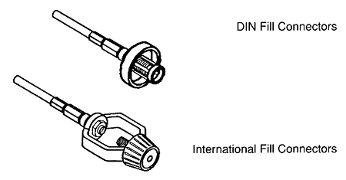
Рис. 11 Соединение баллона:
1. Соединение для баллона, стандарт DIN; 2. Соединение для баллона, стандарт INT
5.5. Остановка оборудования
Необходимо обратиться к прилагаемому руководству по использованию двигателя внутреннего сгорания для модели компрессора МСН 6/SH.
Для того, чтобы отключить оборудование для модели МСН 6/ЕМ и МСН 6/ЕТ необходимо поставить переключатель в положение 0 и сбросить конденсат посредством кранов, расположенных в нижней части. Отключить оборудование от электросети. Кроме того, проверить уровень масла в компрессоре и выполнить процедуры по техобслуживанию, описанные в главе 6.
5.6. Аварийная система
Оборудование снабжено аварийной системой, которая предназначена для автоматической остановки оборудования в случае:
(1) аварии в энергосистеме
(2) тепловой перегрузки двигателя
Кроме того в случае чрезмерного заполнения баллонов следует отключить клапан безопасности для свободной разгрузки, при этом не отключая компрессор
После аварийной остановки, прежде, чем продолжать работы, необходимо убедиться в том, что причина, приведшая к аварии, была устранена.
6. Техническое обслуживание
6.1. Рекомендации общего характера
Перед тем, как приступать к обслуживанию, необходимо внимательно прочесть данную инструкцию и приложение к двигателям внутреннего сгорания. Операции по техобслуживанию должны производиться только квалифицированными и компетентными работниками. Фирма AEROTECHNICA COLTRI предоставит любую помощь в проведении периодического и/или аварийного технического обслуживания. Если работы по устранению неполадок проводятся с нарушением правил техники безопасности, которые здесь приводятся, это может привести к серьезным последствиям для здоровья персонала и/или нанести ущерб оборудованию/окружающей среде.
Внимание!
Перед тем, как осуществлять ремонт, необходимо остановить оборудование и во время ремонта оборудования наладчик должен следить за тем, чтобы оборудование не подключалось без его разрешения.
Только в условиях остановки оборудования и строгого контроля за ним в ходе ремонта, персонал может осуществлять ремонт без угрозы для здоровья.
Все операции по очередному или аварийному техническому обслуживанию должны выполняться только после того, как отключена энергосистема в случае с электродвигателем, или отключен двигатель в случае с двигателем внутреннего сгорания.
Необходимо использовать оборудование и выполнять его обслуживание в строгом соответствии с данной инструкцией.
Операторы должны носить защитную одежду и заботиться о том, чтобы волосы не попали в органы движения компрессора; в случае длинных волос, следует носить каску для того, чтобы прикрывать длинные волосы.
Также цепочки, браслеты и кольца могут представлять опасность при работе с данным оборудованием.
Каждый оператор должен пользоваться индивидуальными средствами защиты, такими как: перчатки, фартуки, противоударная каска от защиты головы от падения предметов сверху, очки, обувь, и каски от защиты против шума.
Следует соблюдать меры предосторожности в обращении с электродвигателем. Об опасности свидетельствует указатель с надписью «Опасное напряжение». Периодичность, предписанная для проведения техобслуживания, должна соблюдаться. Если вы хотите, чтобы ваше оборудование работало отлично, необходимо, чтобы компоненты/запчасти, которые подлежат замене заменялись только теми запчастями, которые изготовлены фирмой AEROTECNICA COLTRI.
Завершив техобслуживание, прежде чем, подключать оборудование, убедитесь в том, что те старые запчасти, которые заменялись на новые, не попали бы в органы машины и были убраны. Убедитесь также в том, что все защитные устройства на месте и нормально функционируют. Проверьте, чтобы все графические указатели и символы были в хорошем состоянии и читабельными.
Во время тех обслуживания или замены составляющих пневматической системы, необходимо обращать пристальное внимание на то, чтобы во внутреннюю часть оборудования не попадали посторонние предметы, а также мелкие части, которые могут вызвать сбой в работе или нанести вред системе безопасности оборудования.
Во время обслуживания не прикасайтесь к оборудованию голыми руками.
Можно узнать о случаях, когда технический работник по обслуживанию должен подтверждать действительность проведенных работ или должен произвести исследование повреждений, не выключая оборудование или даже во время того, когда производится работа.
Необходимо также быть особенно строго соблюдать следующие инструкции:
Внимание! Оператор, который находится рядом с пультом управления и механик, который осуществляет тех обслуживание, должны видеть друг друга, чтобы им бьшо легко общаться друг с другом и чтобы не возникало двусмысленных ситуаций.
Внимание! Оператор должен действовать в соответствии с распоряжениями, которые он получает от механика.
Внимание! Техобслуживание должно производиться в условиях оптимального освещения.
Внимание! Перед тем, как механик переходит от фазы остановки оборудования к фазе приведения в движение любого элемента, он должен перейти в безопасное место. Прежде чем привести в движение оборудование он должен быть убежден, что оператор с точностью выполнит все его рекомендации.
Внимание! Чрезвычайно опасно и строго запрещено использовать пламенную резку и сварку труб и сосудов, которые содержат воспламеняющиеся жидкости. В обоих случаях следует воздержаться от работы и приступить к промыванию растворителем, не содержащим воспламеняющих веществ (во время промывания необходимо надевать защитную маску); также запрещено использовать резку или сварку на тех участках, которые благодаря своему расположению могут вызвать опасность пожара.
Внимание! Если необходимо произвести обслуживание или смазку двигателя внутреннего сгорания, необходимо предварительно прочесть и ознакомиться с прилагаемой инструкцией. Только в том, случае, когда вы используете запчасти, поставляемые фирмой AEROTECNICA COLTRI, вам гарантирована надежная работа оборудования.
В частности некоторые компоненты оборудования гарантируют безопасность здоровья работников, поэтому будет небезопасно заменять их на свой выбор другими запчастями.
Внимание! Все операции по тех обслуживанию и смазке должны выполняться в строгом соответствии с рекомендациями данной инструкции.
Механик по тех обслуживанию должен вести запись всех выполненных ремонтов. Операции по обслуживанию осуществляются только при выключенном оборудовании в условиях разгерметизации.

